DOKUMENTACJA FOTOGRAFICZNA DO OBWIESZCZENIA O LICYTACJI POJAZDU
VOLKSWAGEN TOUAREG NR REJ. DKL 47710

OPIS TECHNICZNY

marka – Volkswagen
model – Touareg
nr rejestracyjny – DKL-47710
nr nadwozia – WVGZZZ7LZ5D046772
pojemność silnika – 4.921 cm³ diesel
moc silnika – 230 kW [ 313 KM]
stan licznika – 213.159 km (dane z dnia 17.10.2023 r.)
data pierwszej rejestracji – 22.12.2004 r. (w kraju: 01.08.2019 r.)
rok produkcji – 2004

Nadwozie

Przeprowadzono pomiar grubości warstwy lakieru pojazdu i wszystkie elementy nadwozia nie przekroczyły wartości 150 μm co wskazuje, iż nie był on naprawiany przez szpachlowanie i lakierowanie. Widoczne na zdjęciach uszkodzenia jak wgniecenie, braki i zarysowanie lakieru.

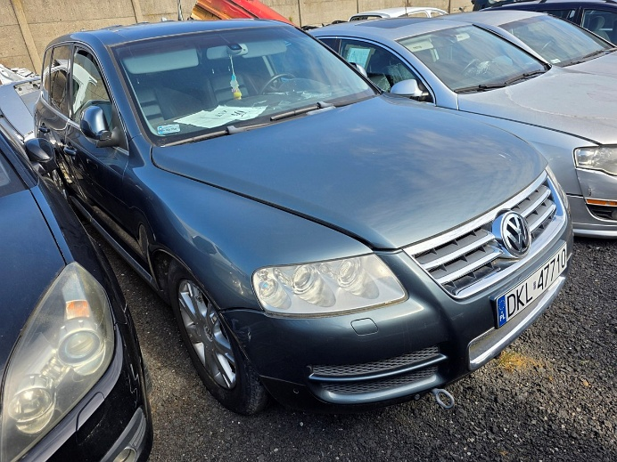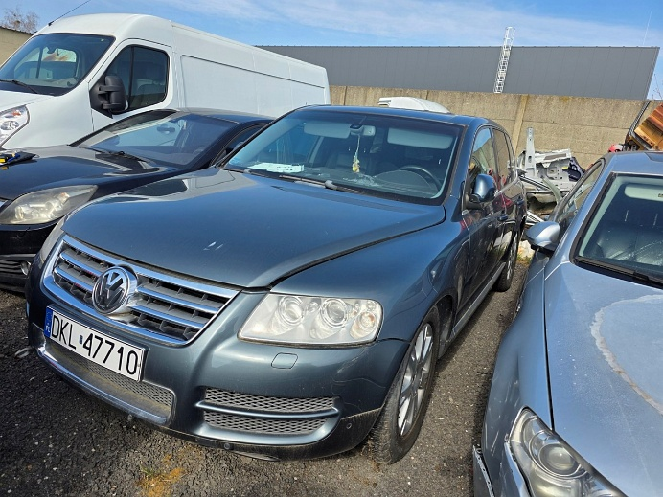

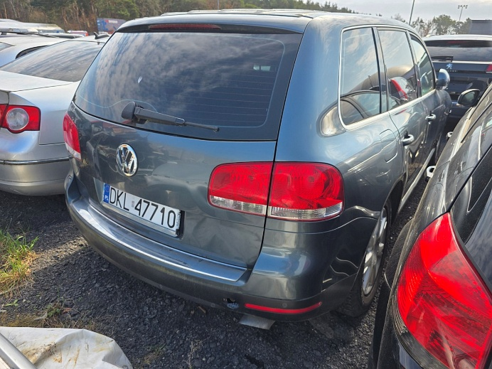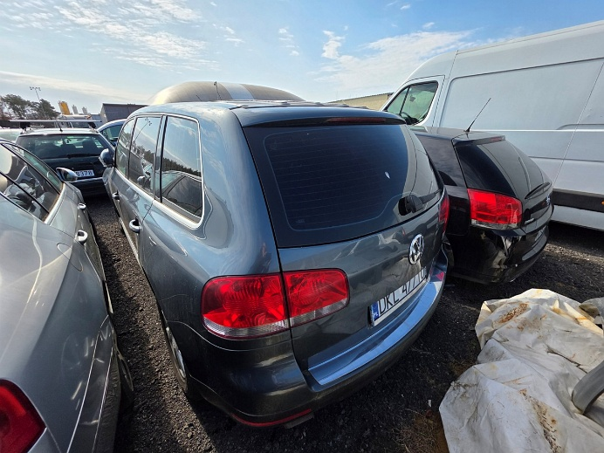

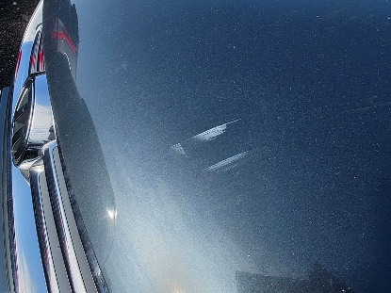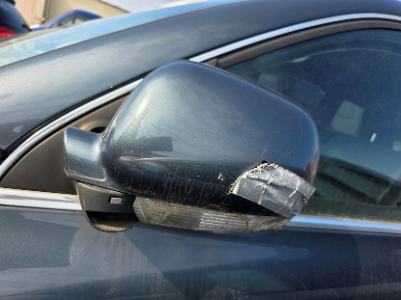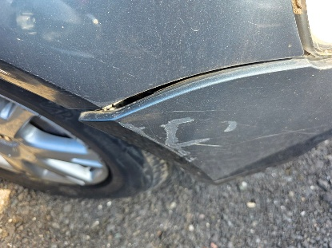
040 03084/63365

Układ napędowy

Pojazd unieruchomiony. Brak możliwości sprawdzenia poprawności działania silnika oraz jego kompletności. Skrzynia biegów automatyczna wraz z pozostałymi podzespołami bez możliwości sprawdzenia tak w układzie statycznym jak i na ruchu, a w związku z tym brak możliwości sprawdzenia kompletności podzespołów układu napędowego.

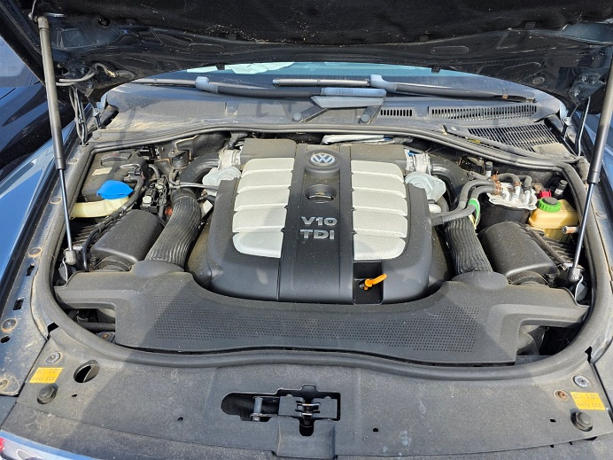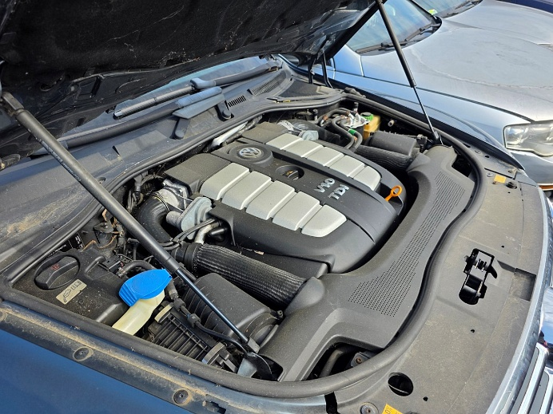

Podwozie
Układ zawieszenia bez możliwości sprawdzenia. Układ kierowniczy, układ hamulcowy i wydechowy bez możliwości sprawdzenia. Podwozie z widoczną korozją.

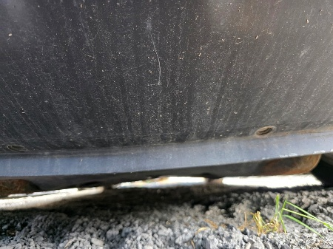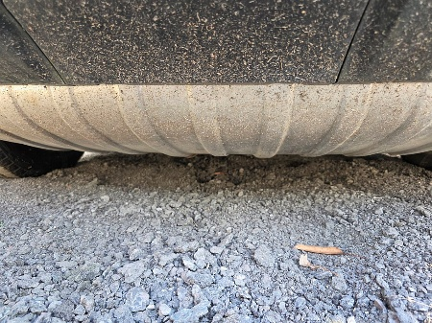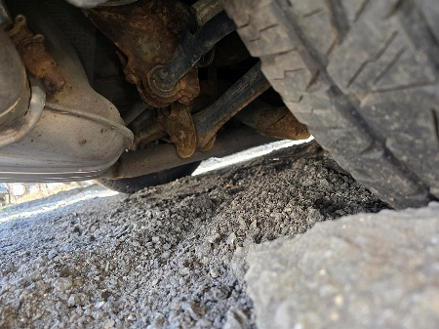

Osprzęt i wyposażenie
Instalacja elektryczna bez możliwości sprawdzenia. Lampy i klosze kompletne. Pojazd wizualnie
w stanie dostatecznym.

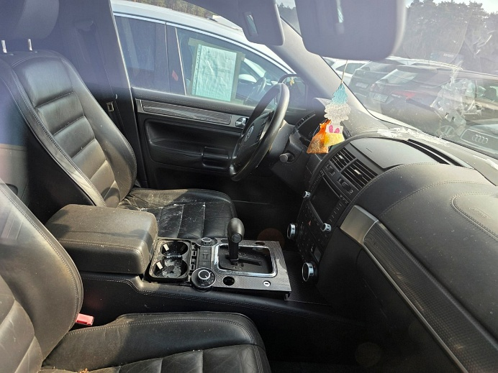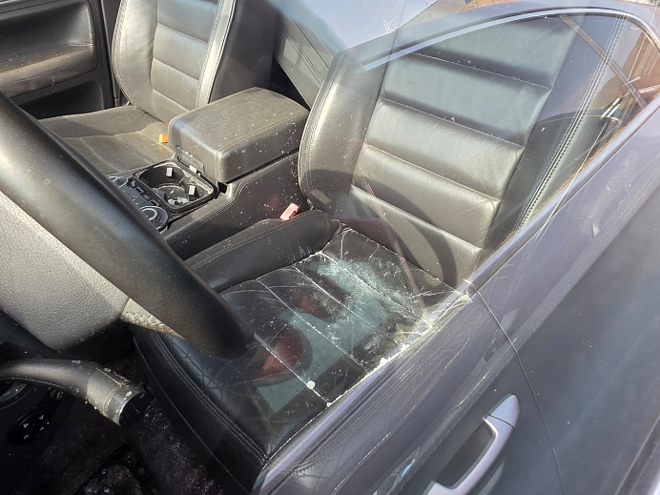

Ogumienie

- | Koło | Producent | Szerokość / współcz. wys. | Średnica | Nośność | Indeks prędkości
Oś  przednia | Prawe | Bridgestone | 255/60 | R18 | 112 | T
Oś  przednia | Lewe | Bridgestone | 255/60 | R18 | 112 | T
Oś  tylna | Prawe | Bridgestone | 255/60 | R18 | 112 | T
Oś  tylna | Lewe | Bridgestone | 255/60 | R18 | 112 | T

Obręcze kół ze stopów lekkich w poprawnym dobrym stanie technicznym..
Łączne zużycie opon na podstawie pomiarów oraz przeprowadzonych oględzin określono w wysokości 50 %
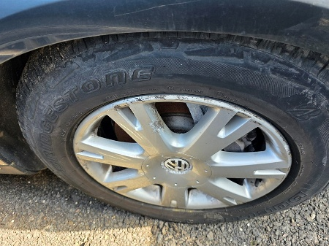

WARTOŚĆ RYNKOWA

Wartość rynkowa rozpatrywanego pojazdu na dzień wyceny opiniuje się na kwotę:

W_{R} = 9.600 zł

Słownie: dziewięć tysięcy sześćset złotych

